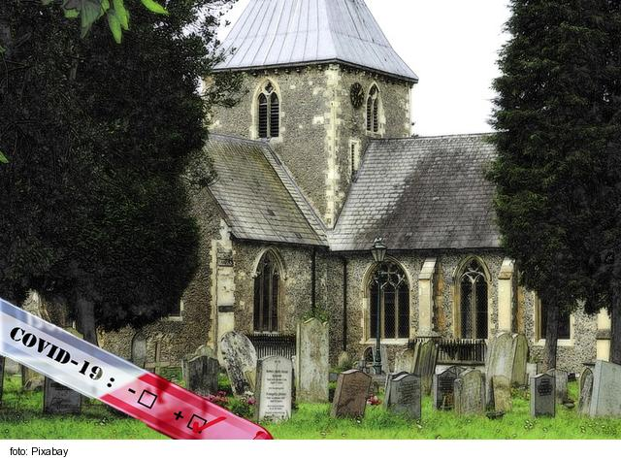
Od piatka budú znovu prístupné verejné bohoslužby, avšak s obmedzeniami
Bratislava 9. decembra (TK KBS)
Na základe rozhodnutia vlády SR budú od piatka 10. decembra 2021 na Slovensku znovu povolené verejné bohoslužby. Zúčastniť sa na nich môže 30 osôb v režime OP (čo znamená "očkovaní a prekonali covid-19 v ostatných 180 dňoch"). Pre nezaočkovaných je k dispozícii režim individuálnej pastorácie, t.j. vyslúženie sviatostí po osobnom dohovore s kňazom.
Do chrámov, ktorých plocha presahuje 750 m2, môže prísť na bohoslužbu aj väčší počet osôb než 30, avšak pri zachovaní pravidla 1 osoba na 25 m2. Pre chrámy s plochou menšou ako 750 m2 platí počtový limit 30 osôb v režime OP na bohoslužbu. Pre účastníkov bohoslužieb je povinný platný covid pass. Nezaočkovaní kňazi môžu sláviť, avšak s povinnosťou testu (ako OTP na pracoviskách).
Konferencia biskupov Slovenska rozhodnutie vlády, ktoré aspoň čiastočne sprístupňuje bohoslužby, rešpektuje. Kňazov a veriacich prosí o jeho zachovanie a trpezlivosť, predovšetkým kvôli kritickým okolnostiam v zdravotníctve. V platnosti, samozrejme, vzhľadom na pandemickú situáciu, zostáva dišpenz od povinnej účasti na bohoslužbách v nedeľu a na prikázané sviatky.
Biskupi - vzhľadom na predchádzajúce plošné zákazy verejných bohoslužieb - trvajú na efektívnom spôsobe rešpektovania náboženskej slobody ako esenciálnej súčasti života spoločnosti, a to aj v pandemickej situácii. Majú nádej, že toto vedomie bude vždy stabilnou súčasťou uvažovania pri podnikaní ďaľších krokov smerom k Cirkvi zo strany verejných predstaviteľov štátu.

